**1. Укажите дальность орбиты Kaz Sat:**

1. 1500 м

2. 8000 м

3. 40 км

4. 20 км

5. 15 000м

**2. Указать схему генератора с внешним возбуждением с последовательным питанием анодной цепи и параллельным питанием сеточной цепи**

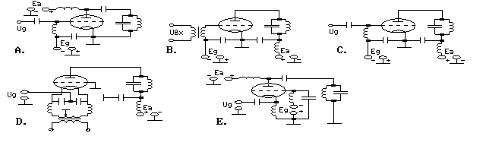

**3. Формирование радиосигнала – это:**

1. Генерация и модуляция
2. Усиление и модуляция
3. Генерация, усиление и модуляция
4. Генерация, усиление и демодуляция
5. Генерация, усиление и детектирование

**4. Укажите формулу затухания в ССС:**

1. 

2. 

3. 

4. 

5. 

**5. Управление током радиочастоты – это:**

1. Детектирование
2. Флуктуация
3. Демодуляция
4. Девиация

# Модуляция

# 6.**Укажите какой вид орбиты оптимальный для спутниковой связи**

1. GEO

2. VEO

3. MEO

4. LEO

5. REO

# 7.**Укажите схему двухконтурной (ВЦ)**

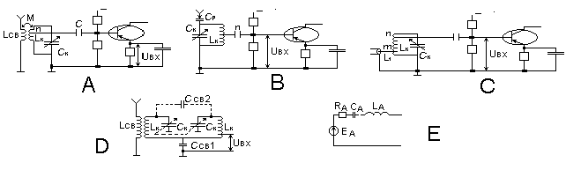

# 8.

# **Укажите схему ВЦ с автотрансформаторной связью**



# 9.

# **Укажите схему эквивалентной открытой антенны (ЭА) вещательных приемников НЧ-ВЧ диапазонов.**

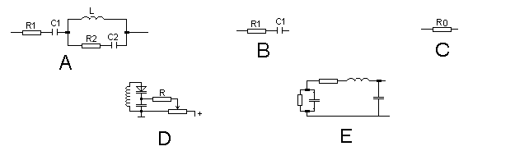

# 10.

# **Укажите схему электронной настройки резонансных цепей с помощью варактора (варикапа).**



**11. Что понимается под 3G:**

1- диференцированная сеть;

2- интегрированная сеть;

3- апрокси-мированная сеть;

4- априорная сеть;

5- апостриорная сеть.

**12. Что лежит в основе начале системы мобильной связи:**

1. Проводная связь;

2. Радиорелейная связь;

3. Спутниковая связь;

4. Транкинговая связь;

5. Тропосферная связь.

**13. Какой вид связи мощнее по распространению радиоволн:**

1.Средства персонального радиовызова;

2. Системы мобильной связи;

3. Системы пейджинговой связи;

4. Системы транкинговой связи;

5. Системы твейжерной связи.

**14. В чем основной недостаток систем транкинговой связи:**

1. Ограниченость частотного ресурса;

2. Ограниченность зон распространения;

3. Ограниченность абонентов;

4. Не совершенность в использовании;

5. Ограниченность в распространении радиоволн.

**15. Из какого количества элементов состоит радиорелейная связь:**

1. пяти элементов;

2. двух элеменов;

3. трех элеменов;

4. четырех эементов;

5. шести элементов.